**Құрметті_______________!**

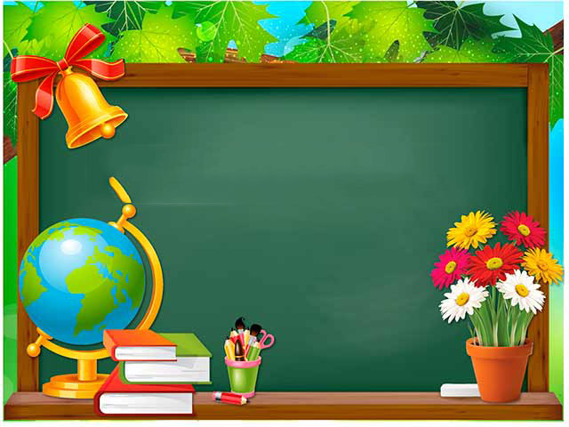

**Сізді Ағылшын тілі**

**апталығымыздың**

**қадірлі қонағы болыңыз.**

**Бекітемін:**

**Мектеп директоры: Ғ. Оспанов**

"____"___________ 2023-2024 ж

**І.Кеңесбаев атындағы жалпы орта мектебінің Ағылшын тілі пәнінің мұғалімдерінің «Kazakh writer»**

**тақырыбында өткізілетін апталықтың іс-шаралар жоспары**

**22-26 күндері қаңтар айында**

|  |  |  |  |  |  |  |
| --- | --- | --- | --- | --- | --- | --- |
| **№** | **Атауы** | **Пән аттары**  **предмет** | **Сынып**  **класс** | **Мерзімі Дата и время** | **Каб №** | **Жауапты** |
| **1** | **1.** Апталықтың ашылуы  Шығармашылык күн | Ағылшын | 5-11 | 22.01.  **1020** | 1 этажда | Жалпы мұғалімдер |
|
| **3** |
| **1.** Ашық сабақ  Let it be so | Ағылшын | 8 «А» | 24.01.  **1030 -1120** | Акт зал | Бақбергенова Гүлсара. |
|  | **2.** Ашық сабақ.  Entertainment and meadia. | Ағылшын | 7«В» | 24.02  **1720 -1810** | 16 | Умирова Жанар. |
|
|
|  | 1 Ашық сабақ. Elements of fiction. | Ағылшын | 10«А» | 25.01.  **1030 -1120** | 1 | Құтжанова Ақсауле. |
| **4** | **2.** «Сайыс сабақ» | Ағылшын | 6 сыныптар | **15-00** | 1 | Жунисова Гүлжанат.  Жандуалиева Жанар.  Умирова Жанар. |
| 3.Ашық сабақ.  Snow and ice. | Ағылшын | 4«Ә» | 14-20 | 6 | Құрманбай Әсел |
| 4. «Сайыс сабақ» Полиглот. | Ағылшын | 7 сыныптар | 16-00 | 1 | Исаева Ақмарал. |
|  |  |  |  |  |  |
| **Апталықтың жабылуы.** | марапаттау | 5-11 | 26.01  12.00 | Акт зал | Жалпы мұғалімдер |

**Бірлестік жетекшісі: Ж.Умирова.**



**І.Кеңесбаев атындағы жалпы орта мектебі**

**Ағылшын тілі апталығы**

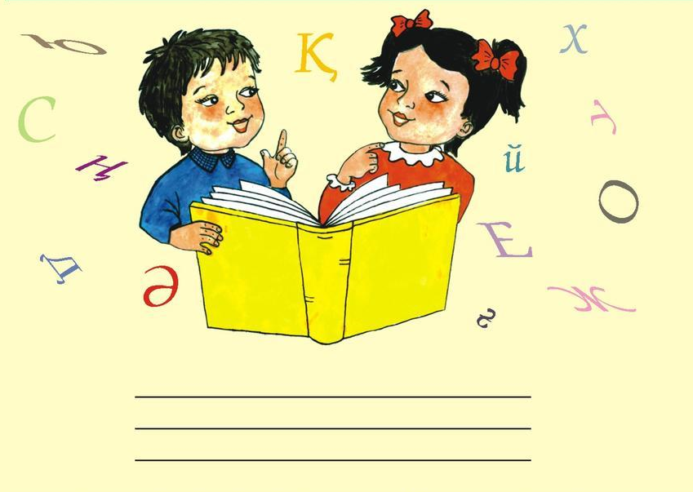

**2023-2024 оқу жылы**